1. 과제명 : STT, SVM을 이용한 청각장애인용 통화 SW

2. 팀원 : 최환종, 안중환, 정다비치

3. 아이디어 제안

청각장애인 또는 듣기가 불편한 고령자들은 전화통화에 어려움을 겪는다. 이런 문제에 도움을 주기 위해 첫째로 상대방의 음성을 Text로 변환하여 전화중인 청각장애인에게 보여준다. 두 번째로 듣지 못하는 청각장애인은 텍스트만 보고는 상대방이 어떤 감정으로 말을 하였는지를 알기 어렵다. 우리는 상대방의 음성을 이용해 감정을 분석하여 청각장애인에게 감정까지 보여준다.

4. 개발 방법

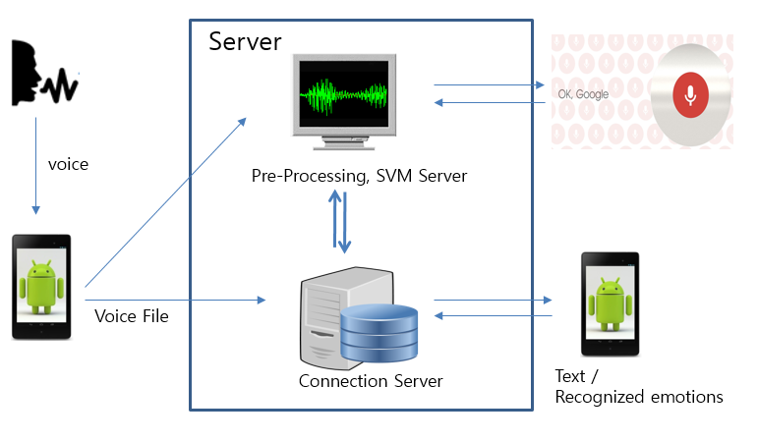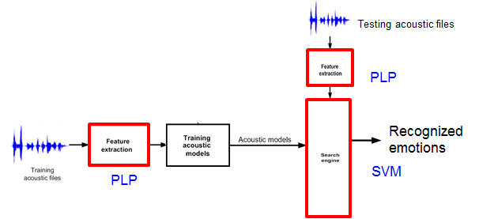

(시스템 구성도)

1. STT를 이용한 텍스트 변환: Google Speech To Text Engine을 이용하여 발화자의 음성을 그대로 Text로 변환하여 서버를 통해 상대방에게 보내준다. Google STT엔진은 지속적인 기계학습이 이루어지기 때문에 그 정확도가 매우 높으므로 결과를 그대로 전송한다. 이때 양쪽 socket연결의 불안정성을 해결하기 패킷을 큐로 관리하여 소켓을 복구하는 방식으로 안정적인 Connection을 유지한다.
2. 에너지의 통계적 분포(PLP)를 이용한 지도학습:

2-1) 기쁨(Happiness), 슬픔(Sadness), 화남(Anger), 보통(Neutrality)의 4가지 감정으로 분류한다.

2-2) EMO-DB의 감정 별 Sample음성 500개를 학습데이터로 사용하여 전 처리한다.

① 잡음제거→ ②진폭 평균화→ ③ 고정분할→ ④ PLP분석→ ⑤구간별 에너지 값 추출

2-3) 에너지량 Code Book 생성(Bag of word기법)

2-4) Code Book을 이용하여 Training Set 생성 (Label 지도)

Training Set → [ ① Label { ②감정자질 후보군 ③감정자질 TF } ]

2-5) 완성된 Set을 기계학습의 Training Set으로 사용

2-6) 감정분석: 감정 분석을 위한 음성을 위 과정대로 전 처리하여 Set을 만든 후 SVM에 Label요청을 한다.

1. 보완목표

① 감정정확도와 감정분석 처리속도 향상

② 화남/기쁨의 유사패턴에 대한 구별 알고리즘 강화

③ HTTP요청의 특성상 STT가 비 실시간 처리속도를 보이므로 Native STT를 연동하여 음절단위 실시간 처리가 되도록 구현

④ 안드로이드 녹음방식을 개선하여 안정화

5. 전체 개발 일정

|  |  |  |  |  |  |  |  |  |  |
| --- | --- | --- | --- | --- | --- | --- | --- | --- | --- |
| **팀원** | **역할** | **1** | **2** | **3** | **4** | **5** | **6** | **7** | **8** |
| 최환종 | 감정정확도 및 속도 향상작업 |  |  |  |  |  |  |  |  |
| 화남/기쁨 감정분류 추가 알고리즘 |  |  |  |  |  |  |  |  |
| 안중환 | 안드로이드 녹음방식 안정화 |  |  |  |  |  |  |  |  |
| UI 보완 |  |  |  |  |  |  |  |  |
| 정다비치 | STT Native 연결 및 속도향상 |  |  |  |  |  |  |  |  |
| UI 보완 |  |  |  |  |  |  |  |  |
| 공통 | 최종 시연 및 PPT준비 |  |  |  |  |  |  |  |  |
| 통합 및 디버깅 |  |  |  |  |  |  |  |  |
| 3차 훈격 심사 발표 |  |  |  |  |  |  |  |  |

6. 목표관리 평가서 (구, 평가 받고 싶은 카테고리)

|  |  |  |
| --- | --- | --- |
| **구현목표** | 해당 대회 수상 등급 | **가중치** |
| **상세내용** | A+ : 대통령상, 국무총리상, 장관상  A- : 기관장상 [기관장상, 4팀]  B+ : 장려상 [단체장상, 7팀]  C+ : 본선진출 [32팀] | - |